[山东大学药学院国家糖工程研究中心论文图片重复问题严重！国自然基金资助](https://mp.weixin.qq.com/s?__biz=MzkxMDYyNzI5NQ==&mid=2247500660&idx=1&sn=b7c87f68bcb989fd992e33217b0fdb8f)

五棵松[学者探讨](javascript:void(0);)2025-04-12 18:12:05北京

2015年，来自山东大学药学院国家糖工程技术研究中心的 Xiqian Han , Xiaobing Zhang , Hui Li , Shengshi Huang , Shu Zhang , Fengshan Wang , Yikang Shi （通讯作者）在 Oncotarget 期刊发表了一篇论文，题目为：Tunicamycin enhances the antitumor activity of trastuzumab on breast cancer in vitro and in vivo。

这项工作得到了中国国家自然科学基金（81272208）、中国山东省自然科学基金（ZR2009CM046）、山东省科技发展基金（2010G0020210）和济南市高校和科研机构创新计划（201112002）的支持。

**2025年4月，Macrocneme adonis 在 Pubpeer 论坛发表评论：**

比预期的相似得多。相似性由 ImageTwin 检测到。

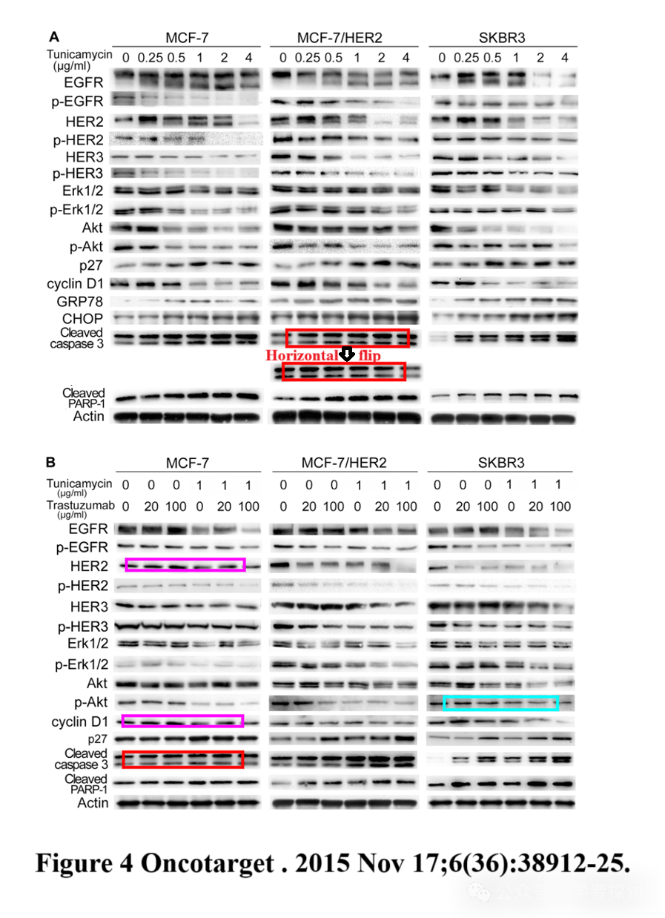

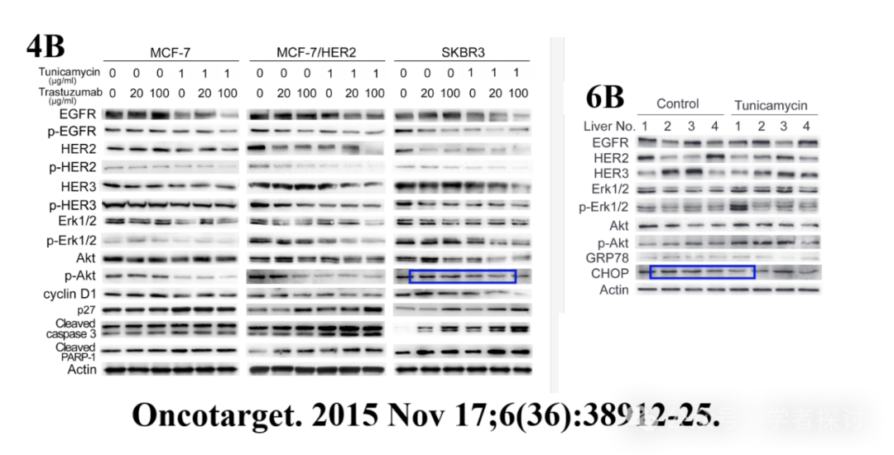

**消息来源：**

https://pubpeer.com/publications/0AE038F08ADCDC932BDDE29BB83A48#0

**郑重声明：**

我们的全网查重系统收录了 Pubmed 和 Pubpeer 中的 7000 万 +已发表图库，让您的待查图片可以和已发表论文的图片进行对比，防止图片误用，为您的论文发表保驾护航！基于AI人工智能大数据算法，提供论文图片的核查服务，方便学术期刊、高校、研院所等科研管理部门及时发现并纠正结果图片不当使用。

**如果您有任何建议或需要图片查重帮助，请随时通过客服QQ号3639926437与我们联系。**

[#山东大学](https://mp.weixin.qq.com/mp/appmsgalbum?__biz=MzkxMDYyNzI5NQ==&action=getalbum&album_id=3336173805874118659#wechat_redirect)